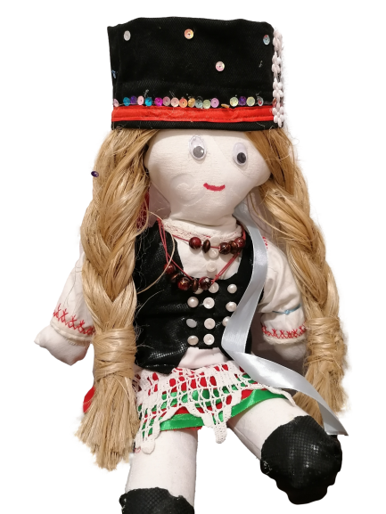
ZAPRASZAMY

DO UDZIAŁU W GMINNYM KONKURSIE RODZINNYM
POD HONOROWYM PATRONATEM WÓJTA GMINY KADZIDŁO

„ KURPIOWSKA LALKA – SZMACIANKA”

W konkursie mogą wziąć udział PRZEDSZKOLA I SZKOŁY PODSTAWOWE z gminy Kadzidło.

Przedmiotem konkursu jest wykonanie lalki – szmacianki przedstawiającej Kurpiankę lub Kurpia, uwzględniając charakterystyczne cechy tej postaci.

Regulamin:

- Organizatorem konkursu jest Zespół Placówek Oświatowych im. Kardynała Stefana Wyszyńskiego w Kadzidle
- Prace należy wykonać rodzinnie.

- Wymiary lalki szmacianki

  - Od 40 cm – 70 cm

- Prace należy wykonać wyłącznie z materiału, włóczki itp. (nie z papieru!). U organizatora można otrzymać szablon lalki.

- Termin składania prac do 25 maja 2022r.

- Miejsce składania prac:

    - Zespół Placówek Oświatowych im. Kardynała Stefana Wyszyńskiego
ul. Kościuszki 13, 07-420 Kadzidło.

- Prace należy podpisać i dobrze umieścić metryczkę z następującymi danymi:

    - Imię i nazwisko wykonawcy/ów
    - Nadana przez wykonawców nazwa (imię) wykonanej postaci.
    - Adres i telefon kontaktowy

    - szkoła i nauczyciel kierujący do konkursu
- Organizator nie zwraca prac konkursowych.

- Zwycięzcy zostaną powiadomieni telefonicznie o terminie i miejscu wręczenia nagród.

- Wszystkie prace wezmą udział w wystawie pokonkursowej. Odwiedzający wystawę będą mogli oddać swój głos na najładniejszą lalkę - NAGRODA PUBLICZNOŚCI.

- Informacja zostanie również zamieszczona na https://zpokadz.edupage.orgi stronie fb ZPO.

- Udział w konkursie jest jednoznaczny z akceptacją wszystkich punktów niniejszego regulaminu.

- Szczegółowych informacji udzielają koordynatorzy :
  - Cichoń Eliza - elizacichon@gmail.com
  - Cichoń Halina - halinac62@gmail.com
  - Chrostek Natalia
  - Nalewajk Beata

Wyrażam zgodę na przetwarzanie moich danych osobowych
przez Zespół Placówek Oświatowych w Kadzidle

na potrzeby konkursu „Kurpiowska lalkę Szmacianka",
Zgodnie z ustawą z 29.08.1997 r o ochronie danych osobowych (Dz. U. z 2002 Nr 101, poz.926 ze zm.) . Wyrażam także zgodę na informowanie innych podmiotów oraz na otrzymywanie dodatkowych informacji za pośrednictwem poczty, telefonu, wiadomości SMS, poczty elektronicznej. Jednocześnie oświadczam, że cel przetwarzania moich danych osobowych jest mi znany i jestem świadomy (a) faktu, że przysługuje mi prawo do treści moich danych osobowych oraz ich poprawiania, jak również prawo żądania zaprzestania ich przetwarzania.

Wyrażam zgodę na publikowanie zdjęć z konkursu na stronie Zespołu Placówek Oświatowych w Kadzidle

………………………………….

Podpis i Data

